Мой дед Шустов Иван Степанович.
Водянова Р.В., учитель географии

Я мало знаю о своём деде Шустове Иване Степановиче. Он умер, когда мне было 8 лет. И о его фронтовой жизни мне рассказывали бабушка и мама. Из деревни Сунчиха Кировской области, где жил дедушка, на фронт ушли почти все мужчины. Остались только дети, женщины и инвалиды. Из четырёх братьев Шустовых в 1941 году на войну призвали троих: Николая, Ивана и Игната. Старший брат Семён на войне не был, т.к. был инвалидом. В деревне у дедушки остались жена Екатерина Антоновна, сын Евгений и дочь Аня (моя мама). Ей было 2 года.
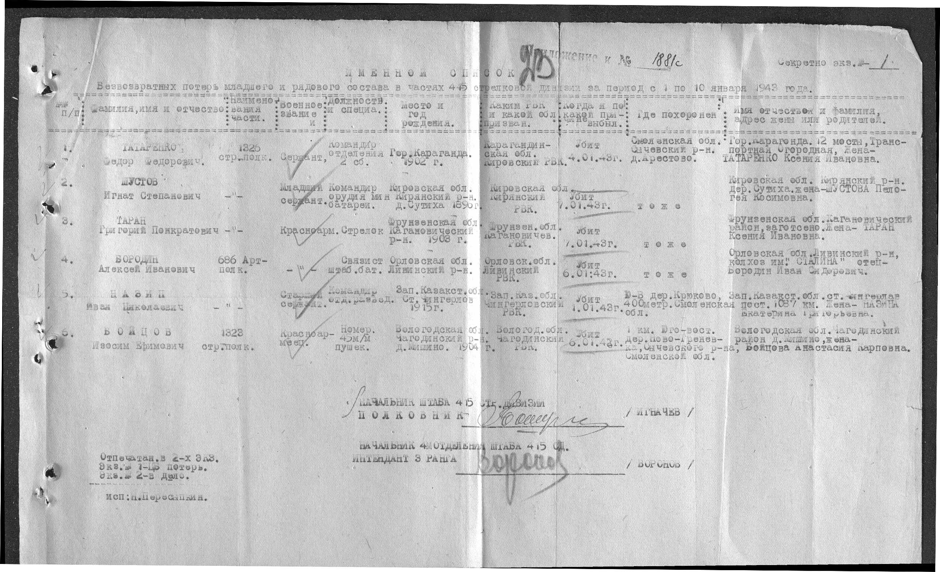
На младшего брата Николая извещение, как о без вести пропавшем, пришло почти сразу. На войне он был только месяц. Второй брат Игнат погиб в 1943 году под Смоленском, похоронен в деревне Арестово Смоленской области.
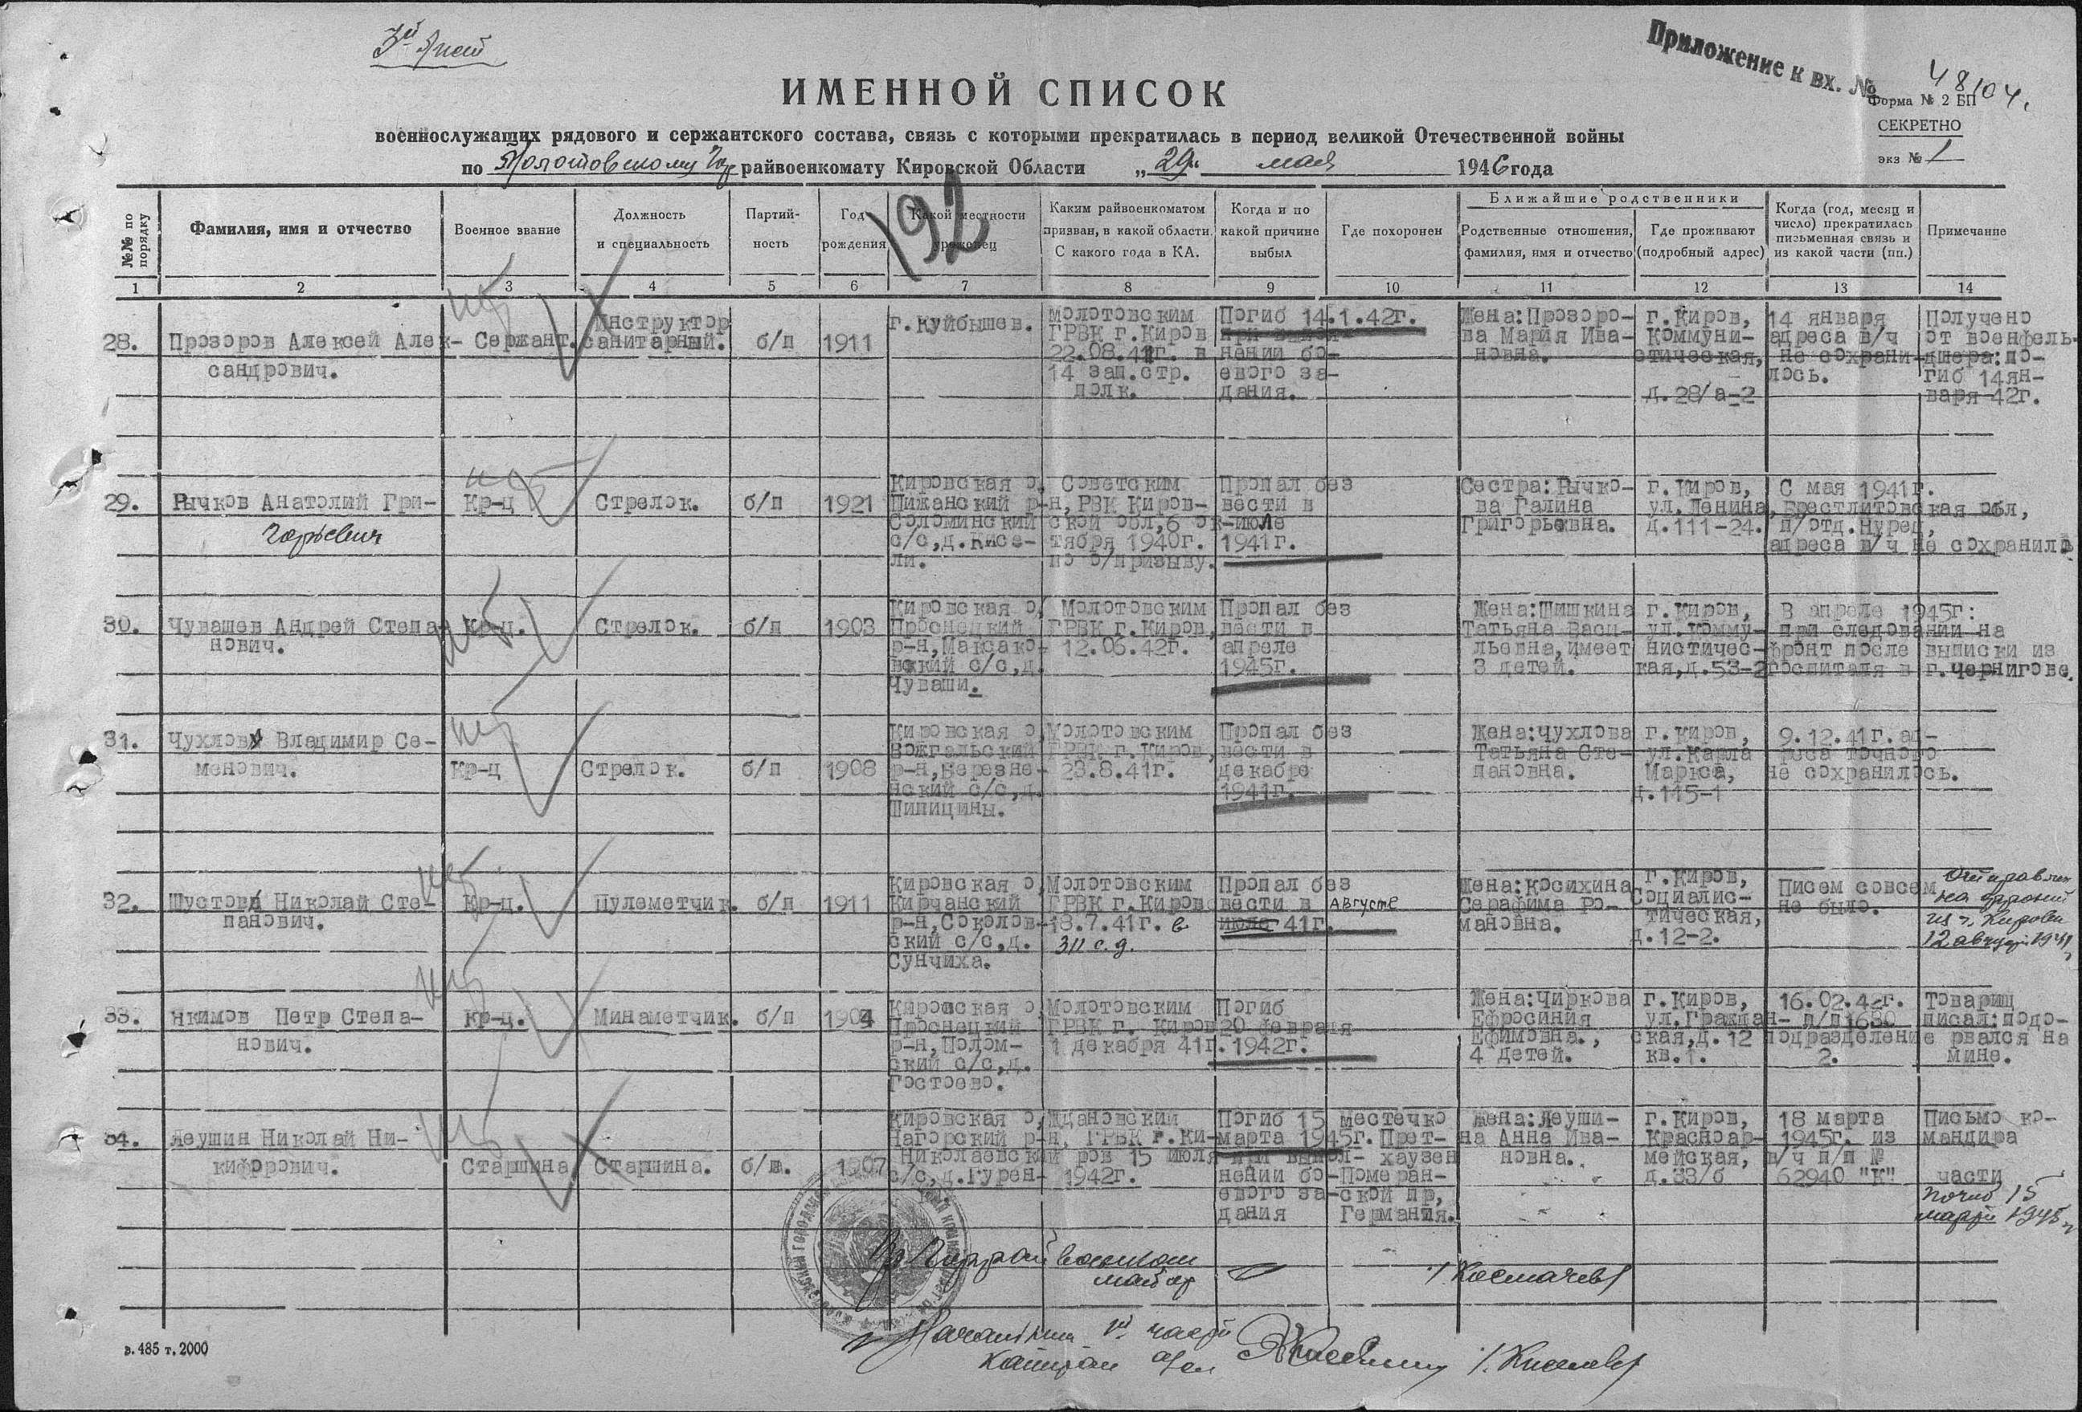
А дедушка, Иван Степанович, единственный из братьев, вернулся с войны в 1945 году. Он воевал на Белорусском фронте в составе 887-го артиллерийского ордена Александра Невского полка 324-ой стрелковой Верхнеднепровской дивизии 50-й армии. Прошёл путь от рядового до сержанта Красной Армии – командира орудия 2-й батареи.
Первую медаль «За отвагу» дедушка получил в 1943 году, а вторую
в феврале 1945 года, после боя за деревню Пербанден в Польше. Были еще медали, одна из них «За взятие Кёнигсберга».
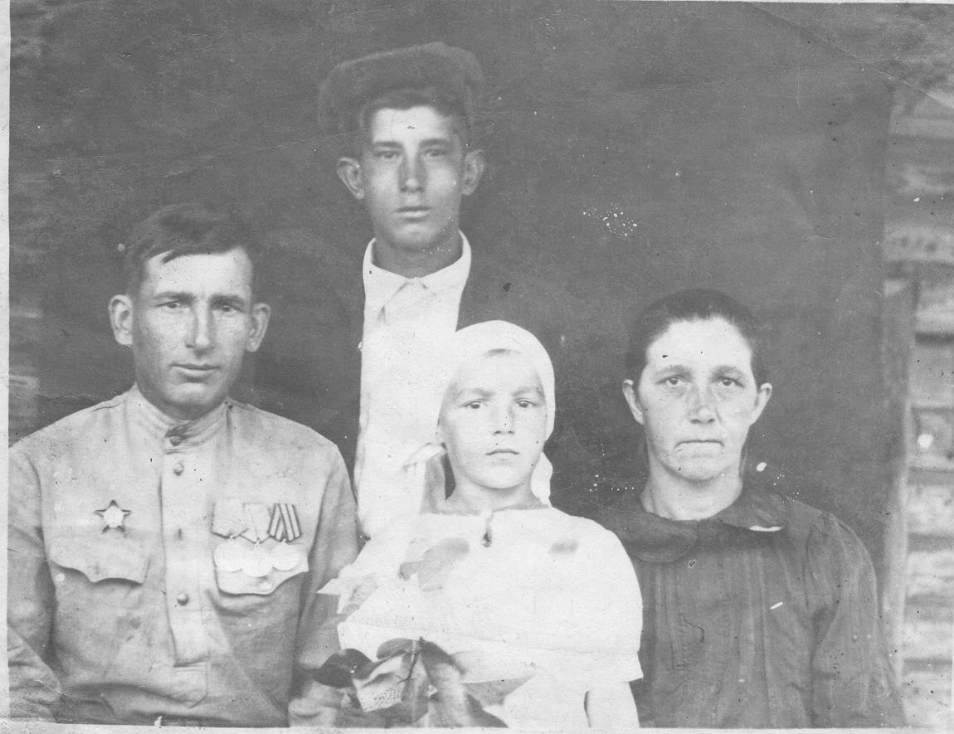
Орденом Красной Звезды Иван Степанович награждён в июле 1944 года. Как написано в наградном листе «…в бою за деревню Великий Лес проявил отвагу, мужество и геройство, огнём орудий прямой наводки уничтожил 10 машин с боеприпасами, 5 повозок с конями, до 50 немецких солдат и офицеров, подбил 1 танк». Из наградного листа я также узнала, что в сентябре 1944 года Иван Степанович был легко ранен осколочным ранением в ногу.
Моя мама (6 лет), её брат, отец и мать. 1946 год.
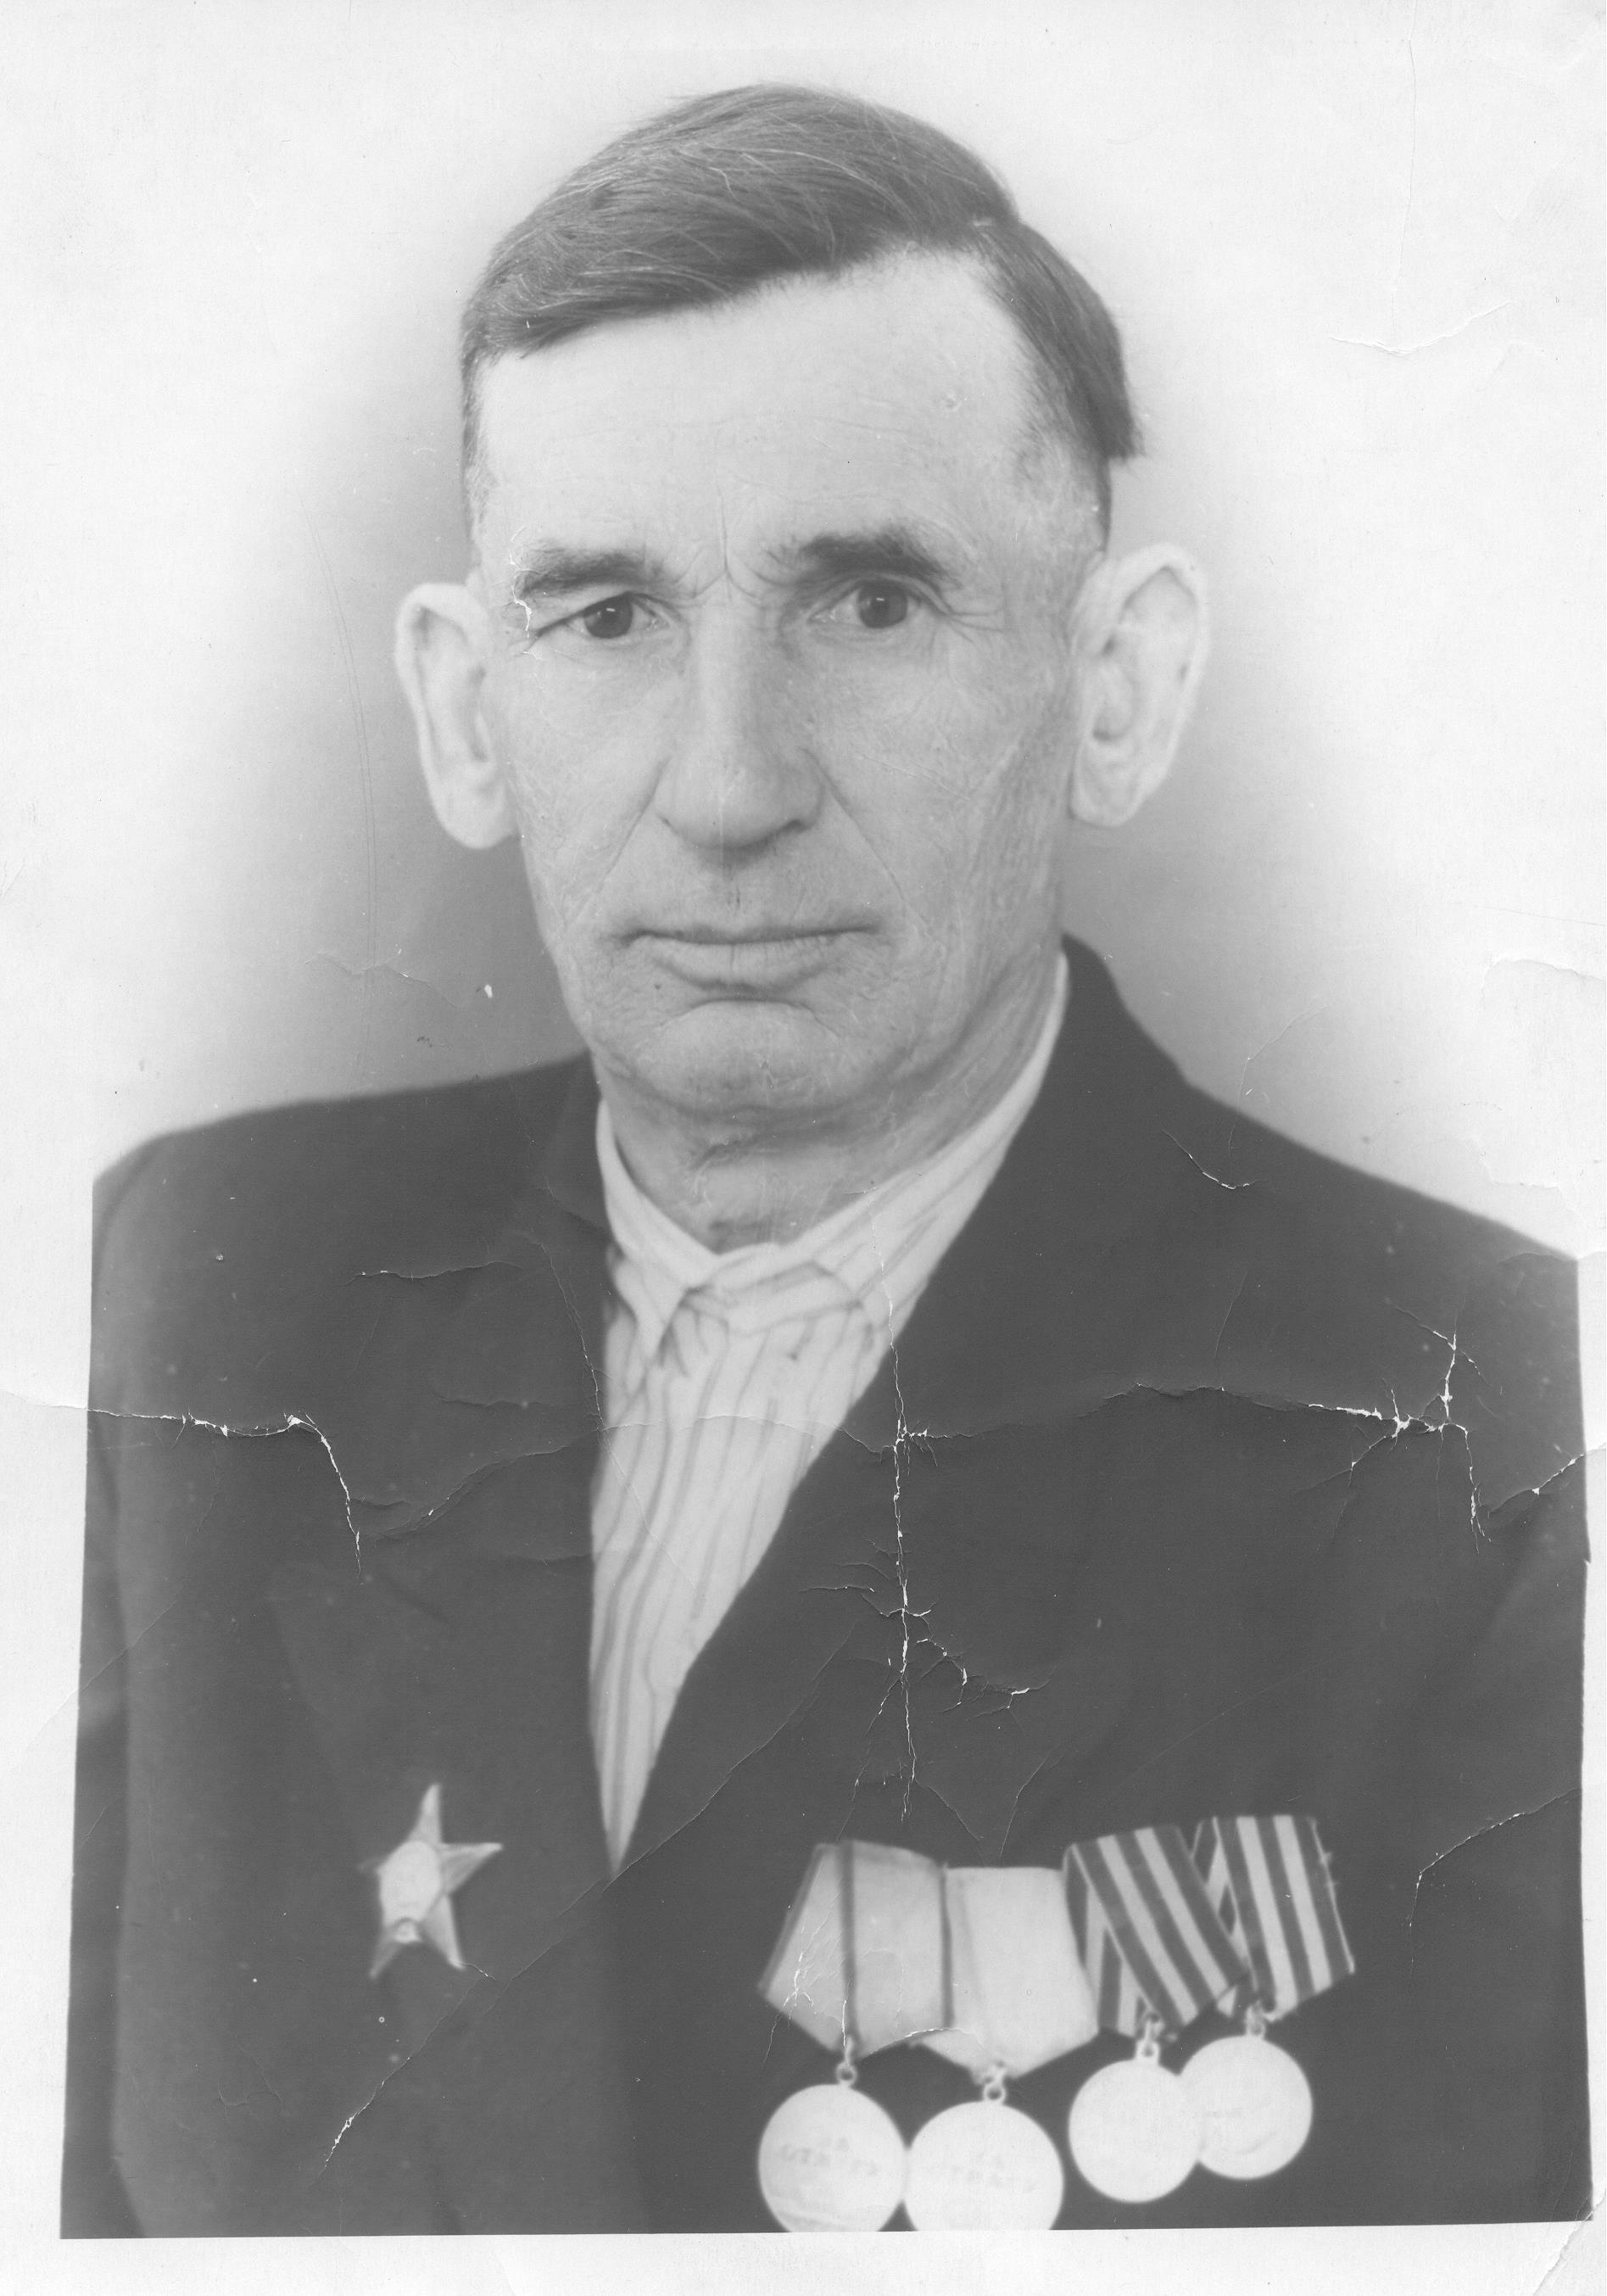
Вернулся дед с фронта больным, т.к. получил очень тяжелую форму малярии. Ведь его долгий военный путь проходил по белорусским болотам. А в деревне почти не осталось мужского населения. И тогда Иван Степанович возглавил колхоз «Динамо» в Кырчанском районе Кировской области. Самоотверженным трудом вместе с сельчанами вывел его в передовые, ведь фронтовик, вернувшийся с войны и победивший фашистов, не мог быть отстающим. К каждой семье, потерявшей кормильца, он относился с душой, теплотой и терпением. За это его уважали сельчане. И таким жизнестойким, добрым, теплым он оставался до конца жизни.
Дедушка был скромным и немногословным человеком. Не любил рассказывать о своих подвигах и наградах, а если и говорил о войне, то это был рассказ со слезами на глазах. Поэтому многие сведения о его наградах я нашла на военном сайте «Подвиг народа» (http://podvignaroda.mil.ru/).
Остаётся все меньше людей, слышавших рассказы о войне из первых уст. Страшно, что остаются безымянными старые фотографии, и наши внуки не смогут узнать страницы истории семьи и Родины. Мне очень хочется, чтобы мои дети помнили о славном и трагическом прошлом нашей семьи. Тогда память об этих геройских людях не умрет, а останется на долгие годы.

